EJERCICIOS MODULO 2
CALCULO DEL MARGEN
Suponga que usted desea comprar 100 acciones a 40 dólares por acción cuando el requisito de margen inicial es de 70%. Puesto que el 70% de la transacción debe financiarse con capital propio, usted puede financiar el resto (30%) con un préstamo de margen. Por lo tanto, adquirirá en préstamo 0.30 x 4,000 dólares, o 1,200 dólares. Por supuesto, este monto es el saldo deudor. El resto (4,000 dólares = 1,200 dólares + 2,800 dólares) representa el capital propio en la transacción. En otras palabras, el capital propio se representa mediante el numerador (V = D) de la fórmula para calcular el margen.
¿Qué ocurre con el margen a medida que cambia el valor del título? Si con el paso del tiempo el precio de las acciones sube a 65 dólares, entonces, el margen es:
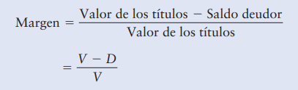
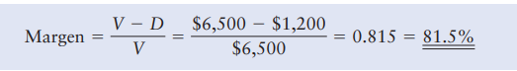
RENDIMIENTO SOBRE EL CAPITAL INVERTIDO
Al evaluar el rendimiento sobre las transacciones de margen, debe tomar en cuenta el hecho de que usted aporta sólo una parte de los fondos. Por lo tanto, a usted le interesa la tasa de rendimiento obtenida sólo sobre la parte de los fondos que usted aportó. Si usamos el ingreso corriente recibido de dividendos o intereses y el interés total pagado sobre el préstamo de margen, podemos aplicar la ecuación
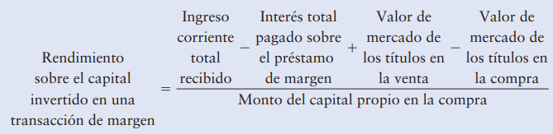
Ejemplo: usted desea comprar 100 acciones ordinarias a 50 dólares por acción porque cree que subirán a 75 dólares dentro de seis meses. Las acciones pagan 2 dólares por acción en dividendos anuales y, durante su periodo de tenencia de seis meses, recibirá la mitad de ese monto, es decir, 1 dólar por acción. Usted comprará las acciones con 50% de margen y pagará 10% de intereses sobre el préstamo de margen. Por lo tanto, aportará 2,500 dólares en capital propio para comprar acciones ordinarias por un monto de 5,000 que usted espera aumente a 7,500 dólares en seis meses. Puesto que usted tendrá un préstamo de margen pendiente de pago de 2,500 dólares a 10% durante seis meses, pagará 125 dólares en costos de intereses totales (2,500 dólares 3 0.10 3 6/12 5 125 dólares).
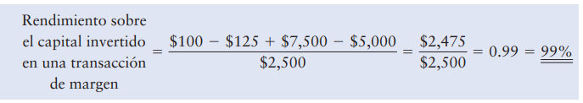
Si deseara comparar esta tasa de rendimiento con otras oportunidades de inversión, podría determinar la tasa de rendimiento anualizada de la transacción multiplicando por 2 (el número de semestres en un año). Esto daría una tasa de rendimiento anual de 198% (99% x 2 = 198%)

